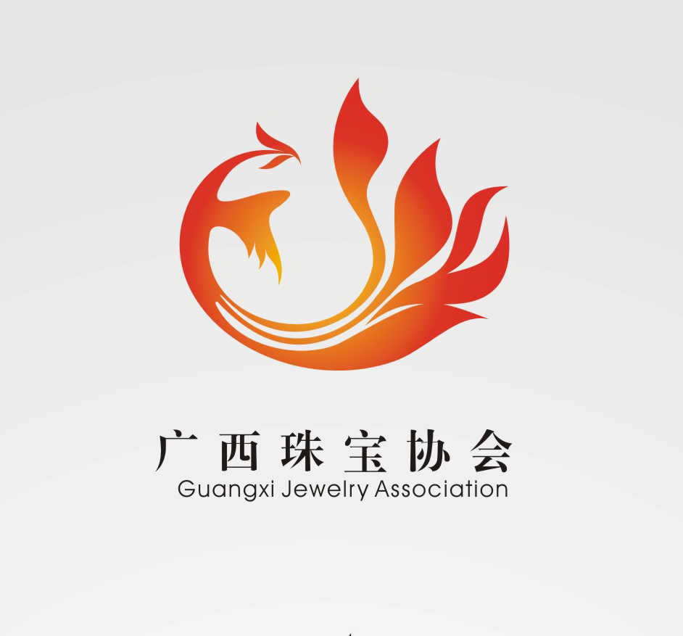

广西珠宝协会会员入会
Guangxi Jewelry Association Membership

申 请 书
Application

姓 名
单 位 名 称
编 号
2019年11月—2024年11月
广西珠宝协会会员登记表

姓名 |  |  |  |  | 性别 |  |  |  |  |  | 民族 |  |  |  | 出生年月
籍贯 |  |  |  |  | 文化程度 |  |  |  |  |  |  |  | 学位 |  |  |  |  | 职称
有何特长 |  |  |  |  |  |  | 掌握语种 |  |  |  |  |  |  |  |  |  |  | 党派
身份证号
企业或单位名称
企业或单位详细地址
现任职务 |  |  |  |  |  |  |  | 邮 编 |  |  |  |  |  |  |  |  | 电子邮箱
移动电话 |  |  |  |  |  |  |  | 办公电话 |  |  |  |  |  |  |  |  | 传真号码
Q Q |  |  |  |  |  |  |  | 企业网站
拟入会任何种职务：会员、理事、副会长、常务会长、执行会长
企业  基本  情况 |  | 经营范围
 |  | 工商登记号 |  |  |  |  |  |  |  |  |  |  |  |  |  | 成立年月
 |  | 注册资金 |  |  |  | （万元） |  |  |  |  |  |  |  |  |  | 企业类型
 |  | 分支机构
何时得到何种光荣称号或奖励
有何创造发明或著作
广西珠宝协会会员入会申请表
入会申请：
本人自愿加入广西珠宝协会。拥护协会的章程，愿为实现协会“服务会员、规范行业、发展产业，团结珠宝玉石首饰企事业单位、广大从业人员和珠宝爱好者，以促进行业健康、稳定发展为己任，充分发挥协会是政府与企业、经营者与消费者之间的桥梁和纽带作用，繁荣珠宝事业，更好的构建社会主义和谐社会”的宗旨而努力。

申请人（签字）
年 月 日
秘书处审查意见：

签字（盖章）
年 月 日
协会领导审批意见：

签字（盖章）：
年 月 日
备 注：
1、填写本表需用钢笔或毛笔，填写时应书写字迹工整。
2、组织审批日期为该会员入会时间。
3、咨询联系电话：0771-5719066 传真：0771-5719066
现任社会职务
本 人 主 要 简 历
年月至年月 |  | 在何地、何单位工作 | 担任职务 | 备 注
入会介绍人
备  注 | 一、需提供如下材料：  1、企业营业执照、事业（社团）登记复印件1份；  2、单位简介2000字左右；  3、单位法人代表的个人身份证复印件1份；  4、单位领导人（推荐任协会职务）一寸照片3张；  5、商标注册证复印件1份；  6、申请单位必须加盖公章。  二、说明：推荐单位系指广西珠宝协会单位会员、有关检测中心（站）等。  三、广西珠宝协会秘书处负责会员的入会工作  地址：南宁市兴宁区苏州路15号南方大厦4楼501  电话：0771-5719066 电话传真：0771-5719066
敬请正楷填写

